 Sujets connexes | L'écran « multi-lignes »

Comment est générée une multi-lignes

Introduction
La transformation de la saisie “multi-lignes” en “écritures comptables en partie double” dépend de la case à cocher “Générer toutes les écritures”. Par défaut celle-ci est non cochée, c'est le cas si elle est non visible.
Pour voir la différence, nous allons prendre un exemple
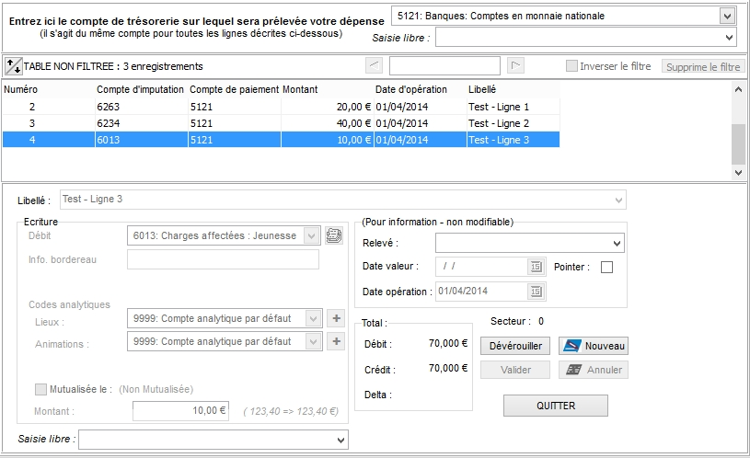
Il s'agit donc d'une multi-lignes “test” contenant trois lignes de dépenses, par exemple une note de frais.

Cas par "défaut"
Générons les écritures en n'ayant pas coché la case “Générer toutes les écritures”
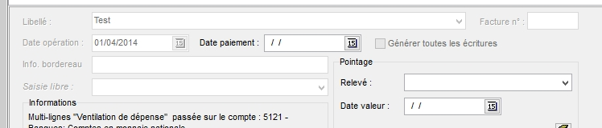testgenerationmultiligne4.jpg
On obtient une seule ligne sur le compte de banque, ce qui permettra de pointer en une seule fois le chèque de contre-partie. C'est le fonctionnement normal.
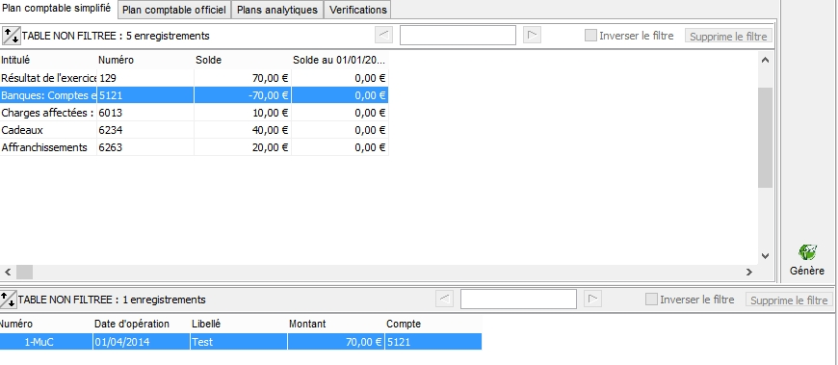testgenerationmultiligne2.jpg

Cas par "case cochée"
Générons les écritures en ayant coché la case “Générer toutes les écritures”
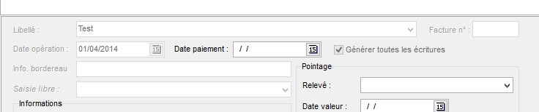testgenerationmultiligne3.jpg
On obtient trois lignes sur le compte de banque, une par dépense, comme si les saisies avaient été faites en trois lignes de dépenses.
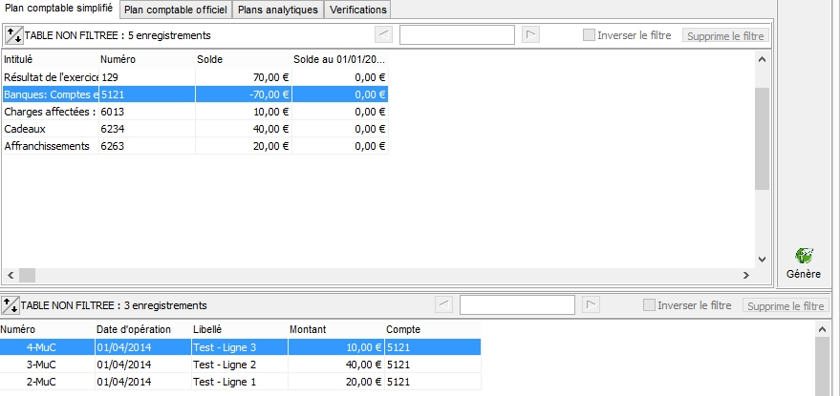testgenerationmultiligne5.jpg

A quoi ça sert ?
Cette fonctionnalité à été implémentée dans la version 7.2.1.0, car il arrive que la banque ne mette pas une seule ligne de contrepartie mais détaille le paiement. C'est pas exemple le cas, dans certaine banques, lorsqu'un des chèques du bordereau de remise de chèques est refusé.

